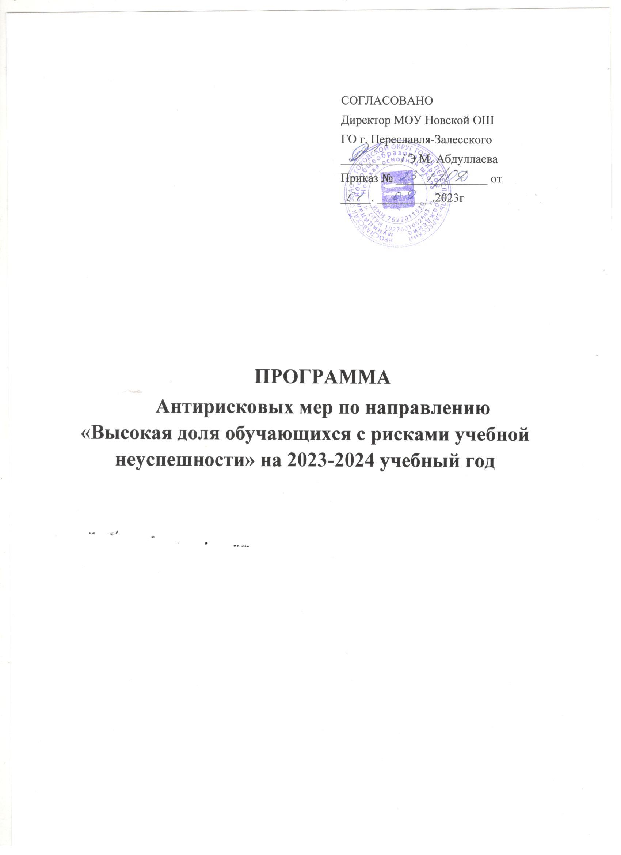
СОГЛАСОВАНО
Директор МОУ Новской ОШ
ГО г. Переславля-Залесского
__________/ Э.М. Абдуллаева
Приказ № _______________ от
_____. _________.2023г

ПРОГРАММА
Антирисковых мер по направлению «Высокая доля обучающихся с рисками учебной неуспешности» на 2023-2024 учебный год

Одной из актуальных проблем в школе остается проблема повышения эффективности учебно-воспитательной деятельности и преодоление школьной неуспеваемости. Ее решение предполагает совершенствование методов и форм организации обучения, поиск новых, более эффективных путей формирования знаний у учащихся, которые учитывали бы их реальные возможности.
Цель программы: снижение доли обучающихся с рисками учебной неуспешности к концу 2023/2024 учебного года за счет создания условий для эффективного обучения и повышения мотивации школьников к учебной деятельности.
Задачи:
- Провести диагностику причин учебной неуспешности среди 8-9 классов
- Создать банк данных, распределить по группам риска учащихся 8-9 классов, испытывающих затруднения в обучении
- Создать условия для эффективного обучения и развития обучающихся с низкими учебными возможностями, освоения базовых программ (управленческая задача).
- Сформировать умения и навыки учебной деятельности у обучающихся с низкими возможностями, развивить навыки самообучения, самовоспитания, самореализации.
- Составить индивидуальную программу обучения для слабоуспевающих обучающихся с учетом его индивидуальных и личностных особенностей.
- Обеспечить единство внеурочной и урочной системы образования для обучающихся 8-9 классов

Методы сбора и обработки информации

- изучение документации (школьной, педагогической, ученической);
- наблюдение;
- диагностика причин учебной неуспешности;
- устный опрос (интервьюирование, собеседование, экзамен, устная контрольная работа, защита проектов);
- письменный опрос (анкетирование, тестирование, письменный экзамен, письменная контрольная работа);
- отчеты
- электронный журнал и дневники

Участники образовательного процесса, принимающие участие в реализации программы:
администрация школы, учителя-предметники, классные руководители, библиотекарь, родители.

Целевые индикаторы и значения

Направление | Индикаторы | Показатели
Повышение качества образования | 1.Положительная динамика показателей мониторинга качества предоставляемых образовательных услуг (внешний мониторинг):  - результаты основного государственного экзамена (далее – ОГЭ):  - доля выпускников, успешно сдавших обязательные предметы на ОГЭ  - доля участников ГИА, получивших аттестаты об основном образовании  - доля учащихся, успешно написавших ВПР, по сравнению с прошлым годом  - доля учащихся, успешно прошедших мониторинговые исследования, проводимые региональной оценкой качества. | 100%;  100%;  повышение на 5 %
 | 2. Положительная динамика показателей внутренней системы качества образования по достижению обучающимися метапредметных и предметных результатов:  - доля учащихся, успешно освоивших программы учебных предметов, курсов на «4» и «5»  - отсутствие переведённых в следующий класс с академической задолженностью,  - отсутствие обучающихся, пропускающих занятия без уважительной причины | повышение на 5 % по сравнению с прошлым учебным годом
 | 3 Наличие банка данных по ученикам с учебной неуспешностью. | создание банка данных в сентябре-октябре 2023 г.
 | 4. Доля учителей, прошедших КПК по теме учебной неуспешности (дисциплина, коммуникация с родителями, булинг). | не менее 20 % в течение 2023/24 учебного года
 | 5. Заполнение журнала посещаемости. | Да
 | 6. Наличие педагога-психолога (2), социального педагога, логопеда.
 | 7. Количество собраний с родителями по темам «Риски школьной неуспешности: причины и проявления» в 5 – 8-х классах. | Не менее 1 собрания
 | 8. Количество тренингов для учащихся 5 - 9-х классов | Не менее одного в каждом классе
 | 9. Количество консультаций с родителями/учениками | По запросу
Развитие способности обретать собственную позицию в в формировании социальной действительности. | Доля обучающихся, занимающихся на образовательных платформах «Учи.ру», «Решу ОГЭ» и т.п. | до 30 % от общего количества учащихся 3-9-х классов.
 | Доля обучающихся 1-9-х классов, охваченных профориентационной работой (в том числе на платформе «Проектория» и др. ) | 100 %
 | Доля обучающихся 7-9-х классов, охваченных профессиональными пробами | Увеличение охвата до 10 %.
 | Доля выпускников, востребованных социумом (продолжение образования, трудоустройство) | 100 %

Мероприятия со слабоуспевающими и неуспевающими обучающимися

Задачи | Основные мероприятия | Сроки реализации | Ответственный | Участники
Провести диагностику причин учебной неуспешности среди 8-9 классов | - Входная диагностика причин учебной неуспешности учащихся 8 -9 классов для выявления обучающихся «группы риска»  - Промежуточная диагностика причин учебной неуспешности учащихся 8 -9 классов  - Итоговая диагностика причин учебной неуспешности учащихся 8 -9 классов | Апрель – май 2024  Декабрь 2023  Апрель – май 2024 г. | Педагог-психолог | Обучающиеся 8-9-х классов
Создать банк данных, распределить по группам риска учащихся 8-9 классов, испытывающих затруднения в обучении | 1.Формирование банка данных учащихся 8-9 классов школы испытывающих затруднения в обучении  2.Формирование банка данных о семьях учащихся испытывающих затруднения в обучении | сентябрь | Учителя, классные руководители | Педагоги, классные руководители
Создать условия для эффективного обучения и развития обучающихся с низкими учебными возможностями, освоения базовых программ | - Проведение стартового контрольного среза знаний обучающихся класса по основным разделам учебного материала предыдущих лет обучения.  - проведение текущего среза знаний обучающихся класса по основным разделам учебного материала  - проведение итогового среза знаний обучающихся класса по основным разделам учебного материала  - Установление причин неуспеваемости обучающихся через встречи с родителями, беседы со школьными специалистами: классным руководителем, педагогом-психологом, с ребенком  - Использование дифференцированного подхода при организации самостоятельной работы на уроке, включение посильных индивидуальных заданий  - Тематический учет знаний слабоуспевающих обучающихся класса  - Контроль за ведением слабоуспевающими обучающимися тетрадей, дневников. Работа с тетрадями и дневниками данных обучающихся учителей, классного руководителя  - Повышение методического уровня учителей через участие в педагогических советах, семинарах, заседаниях предметных методических  объединений, КПК | Сентябрь 2023  Декабрь 2023  Май – апрель 2024  Сентябрь – октябрь 2023  В течение года | Педагоги, классные руководители, педагог-психолог | Педагоги, классные руководители, педагог-психолог, обучающиеся, родители
Составить индивидуальную программу обучения для слабоуспевающих обучающихся с учетом его индивидуальных и личностных особенностей. | - Разработка и реализация проекта «Предупреждение неуспеваемости»  - Составление индивидуального плана работы по ликвидации пробелов в знаниях отстающего ученика на текущую четверть  - Организация индивидуальной работы сослабым учеником учителями- Предметниками  - Отслеживать динамику развития слабоуспевающих обучающихся с последующей корректировкой индивидуальной программы с учетом изменений. | В течение года  сентябрь, далее корректировать по мере необходимости  В течение года  В течение года | Педагоги | Педагоги, обучающиеся
Обеспечить единство внеурочной и урочной системы образования для обучающихся 8-9 классов | - Анкетирование, направленное на выявление предпочтений в части курсов внеурочной деятельности  - Организация факультативных занятий предметной направленности, вовлечение во внеурочные мероприятия предметной направленности обучающихся 8-9-х классов | Май 2024  В течение года | Педагоги | Педагоги, обучающиеся, родители
Сформировать умения и навыки учебной  деятельности у  обучающихся с низкими возможностями, развивить навыки самообучения, самовоспитания, самореализации. | - Проведение тренингов для учащихся 5 - 8-х классов  - Работа с родителями неуспевающих обучающихся: индивидуальная беседа, проведение родительского собрания с приглашением учителей предметников.  - Проведение профориентационной работы для учащихся 1 - 9-х классов, в том числе профориентационные пробы (7 – 9-е классы)  - Организация работы на образовательных платформах «Учи.ру», «Решу ОГЭ»,  «Орфо-9» и т.п. | В течение года | Педагоги-психологи  Классные руководители. педагоги, педагоги- психологи | Педагоги-психологи, обучающиеся  Педагоги-психологи, классные руководители, обучающиеся, родители

Ожидаемые результаты:

- создание благоприятных условий для развития интеллектуальных способностей обучающихся, личностного роста слабоуспевающих и неуспевающих детей;
- применение педагогами современных образовательных технологий, способствующих слабоуспевающим школьникам усвоить программу, до 80 %;
- рост количества участников ГИА, получивших аттестаты об основном образовании, до 100 %
- рост количества учащихся, успешно написавших ВПР, по сравнению с прошлым годом, на 5 %;
- рост количества обучающихся 1-9-х классов, охваченных профориентационной работой (в том числе на платформе Проектория и др. ) до 100 %;
- рост количества учителей, прошедших КПК по теме учебной неуспешности (дисциплина, коммуникация с родителями, булинг) до 20 % в 2023-2024 учебном году

